1. Analiza la traza *Broadcast.pcapng* y responde a las siguientes preguntas añadiendo en cada caso una captura en la que se pueda visualizar el campo o los campos en base a los cuales se ha dado la respuesta.
   1. ¿Qué tipos de bloques de información contiene la traza?

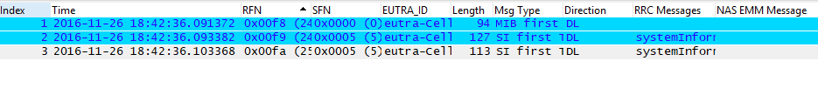La captura contiene un *MIB* y dos *SIB*, como podemos observar en la columna **Msg Type**:

* 1. ¿En qué banda de frecuencias opera?

No lo sabemos.

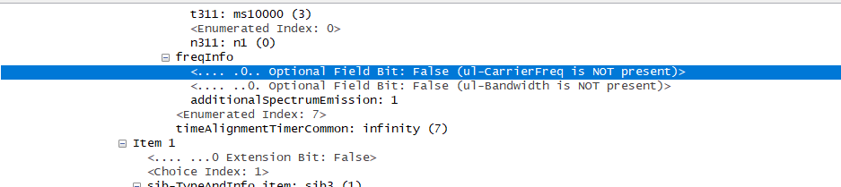

* 1. ¿Soporta llamadas de emergencia?

Yes, it does, as we can see in the picture below (last frame captured):

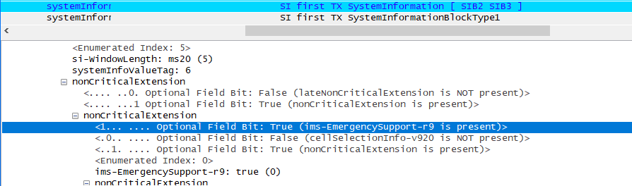

* 1. ¿Cuál es el identificador de la celda?

El ID de la celda es 0.

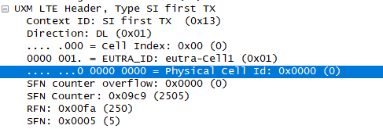

* 1. ¿Soporta la modulación 64QAM?

Como hablamos de celdas E-UTRA, es decir, implementan tecnología LTE, que es considerada 4G, **sí** soporta modulación 64 QAM.

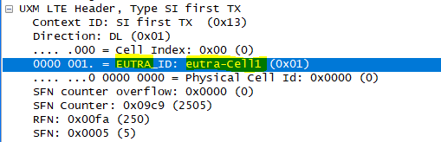

1. Analiza la traza *Attach.pcapng* y responde a las siguientes preguntas añadiendo en cada caso una captura en la que se pueda visualizar el campo o los campos en base a los cuales se ha dado la respuesta.
   1. Localizar el mensaje de RRC “ue Capability Information –r8” ¿De qué categoría es el móvil?

El mensaje corresponde con la trama 25, y podemos observar en la siguiente imagen que es de categoría 3:

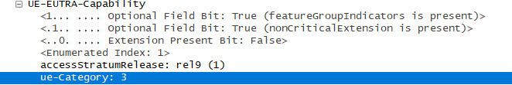

* 1. Localizar el mensaje de RRC “ue Capability Information –r8” ¿Soporta handover entre FDD y TDD?

No, ya que como se muestra en la siguiente imagen, solo permite handover entre áreas FDD.

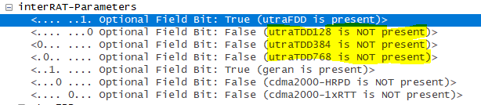

* 1. Localiza el mensaje NAS “Attach accept”. ¿Qué dirección IP se le asigna al UE?

La ID que se le asigna es 0xaabbcc00.

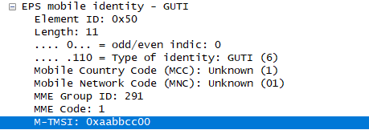

* 1. Localiza el mensaje NAS “Attach accept”. ¿Cuál es el APN?

Keysight.

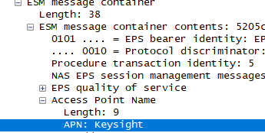

* 1. ¿Qué tipo de tráfico de datos usuario se puede ver en esta captura?

Podemos observar la subida y descarga de datos, y la inicialización de clientes con los servidores:

